**УРОКИ ДОКТОРА АЙБОЛИТА**

Комплекс занятий с детьми среднего и старшего дошкольного возраста

по формированию основ ЗОЖ

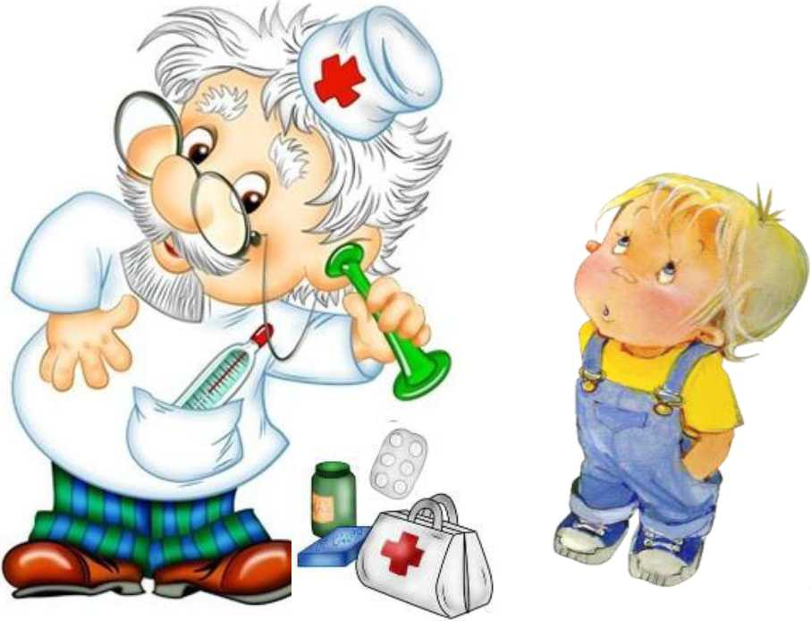

Воспитатель первой квалификационной категории: Устинова Наталия Владимировна

*Занятие №1 в средней группе*

Тема: «Здоровье»

Цель: продолжать воспитывать у детей потребность бережно относиться к своему здоровью, быть здоровым, вести здоровый образ жизни; воспитывать сочувствие к болеющим; формировать представление о том, что в весеннее время особенно полезна витаминная пища (зеленый лук) и солнце; учить сажать лук.

Ход занятия: (в гости к ребятам приходит Айболит)

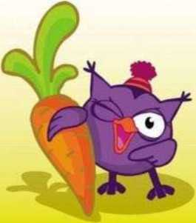1 часть: Айболит приветствует ребят, интересуется здоровьем и образом жизни: осматривает ребят, отмечает розовые щечки, блестящие глазки, улыбки. Выясняет, много ли дети гуляют, хорошо ли спят ночью и днем, проветривается ли помещение.

Смотрят в спальне и сейчас открыта

фрамуга. Айболит просит ребят закрыть

глаза и втянуть поглубже свежий воздух.

Спрашивает, занимаются ли дети

физкультурой, когда они в последний

раз делали зарядку (ответы детей).

В заключении говорит:

А: Вы молодцы - ведете здоровый образ жизни.

Я слышал, что вы даже в парк иногда ходите гулять.

Это замечательно: в лесу воздух всегда чище, чем в городе. А как вы думаете, почему? Правильно. Потому что, в городе ездят машины и загрязняют его выхлопными газами.

2 часть: Айболит спрашивает, едят ли дети витамины и какие. Весной организм истощается и дети, и взрослые начинают болеть.

А: - Ребята, болезнь — это хорошо или плохо? Почему?

* А здоровье - хорошо или плохо? Почему? (Ответы детей).
* Откуда появляются болезни? Что делать, если уже заболели?
* Что делать, чтобы не заболеть? (Ответы детей)

Игра «Можно-нельзя»

А: Молодцы. Я очень рад, что вы все знаете. А теперь я хочу попросить Руслана разгрузить мой грузовик. Как вы думаете, что у меня в мешочке? (Отгадывают на ощупь) Правильно. Это лук. Полезен ли лук? (Ответы детей) А вы знаете, что в зеленом луке тоже очень много витаминов, его надо выращивать и есть за обедом. Давайте мы посадим этот лучок в ящик с землей, а недельки через две-три у вас на обед будет зеленый лук, богатый витаминами. А я вам помогу. (Сажают лук, поливают).

А: В дальнейшем, я предлагаю вам понаблюдать за тем, как растет лук. Для этого я зарисую лук таким, какой он сейчас, а через неделю вы зарисуете, каким он стал, что изменилось, через неделю еще и так далее.

Молодцы! Сейчас мы поставим ящик на подоконник. Для чего? Правильно. Чтобы растения лучше росли, им нужен свет.

Как вы думаете, что нужно сделать теперь? Правильно, помыть руки. А вы умеете мыть руки? Пойдемте, я посмотрю. (Идут мыть руки)

3-я часть: А: Ну и порадовали вы меня сегодня. Мне очень приятно было с вами пообщаться. И за это я хочу вам дать по витаминке. (Нарезанная кружочками морковь).

Почему я назвал морковь витаминкой? Правильно, в ней много витаминов, а особенно витамина "А”, который отвечает за наше зрение, чтобы глазки лучше видели.

Ну, а теперь мне пора идти. До свидания. Не болейте, ешьте витамины.

*Занятие №2 в средней группе* Тема: «Ветеринар»

Цель: Продолжать воспитывать у детей потребность бережно относится к своему здоровью. Дать детям понятие ветеринар - доктор, который лечит животных. Развивать умение сравнивать по контрасту и аналогии. Закрепить в речи детей умение высказываться полной фразой, строить фразу, использовать в самостоятельной речи слова, обозначающие части тела, здоровье. Соотносить свое мнение и мнение других, уметь договариваться.

А.: Здравствуйте, ребята. Ну как у вас дела, как ваше здоровье? Давайте я на вас посмотрю: вижу розовые щечки, все те же блестящие глазки, а какие белоснежные улыбки. Зубки, наверное, чистили с утра. Чистили или нет? А зарядку-то делали сегодня? А физкультурой занимаетесь? Отлично. Давайте я послушаю как работают ваши сердечки. Катюша, послушай, как бьется сердце у Ксюши. (3-4 человека).

Ребята, а как поживает лучок, который мы в прошлый раз посадили? Вы за ним ухаживаете? А как вы за ним ухаживаете? А вы помните, для чего мы его посадили? Зачем нам нужен был зеленый лук? А для чего нам витамины нужны? Значит, вы не хотите болеть?

Ребята, а болеть хорошо или плохо?

А вы послушайте-ка, какое письмо мне написал один мальчик: (достает письмо из кармана, читает)

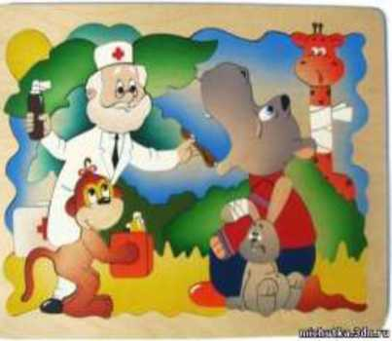Какая удача! Я вдруг заболел:

С утра фрикадельки и кашу не съел,

В машинки и «тетрис» играть перестал,

И вдруг почему-то ужасно устал.

О, Господи, вот оно, вот оно - счастье!

Тебе притащили различные сласти:

Зефир и варенье, конфеты и груши –

Лишь только, больной, хоть чего-нибудь скушай.

Все любят тебя от носков до макушки,

Заботливо так направляют подушки И школа, и садик теперь подождут - Пускай в них здоровые дети идут.

А.: Так, все-таки, болеть хорошо или плохо? (Ответы детей)

Поставила б в угол, и даже шлепок Несильный я, кажется, вытерпеть смог.

И вот уж в квартиру заходят врачи,

От них не отбиться, кричи, не А.: а вы послушайте, что он пишет дальше: (продолжает читать) «Врача вызываем» - мне мама сказала Ох, лучше она бы меня наказала!

кричи,

Подходят к кровати: «Ну, здравствуй, мой мальчик!»

Врачебный главарь свой раскрыл чемоданчик.

«Дыши, не дыши и опять не дыши!»

Ну, нет у врачей совершенно души!

Ведь каждый младенец, наверное, знает, - Не дышишь, и все человек умирает.

А.: Вот теперь еще раз скажите, пожалуйста, болеть хорошо или плохо?

А.: Послушайте, что он пишет в конце: (читает конец письма)

Но выжил я, хоть очень близко был к смерти,

Нет слов описать мои муки, поверьте,

Уж лучше б я в садик ходил в выходные,

Чем в будни терпеть мне напасти такие.

Конечно, нам лучше совсем не болеть,

А в садик ходить, на уроках сидеть,

Гулять на площадке и в речке купаться,

По улицам бегать и в цирке смеяться.

А.: Ребята, что же делать, если вы уже заболели? (В первую очередь вызвать врача). Молодцы. А как вы думаете, есть ли врачи, которые лечат животных? У вас есть знакомый врач, который лечит животных? (Айболит). Таких врачей называют ветеринаром. Значит меня тоже можно назвать ветеринаром. Ве-те-ри-нар. Скажите все вместе. Коля, скажи «ветеринар»; Руслан ..., (3-5 человек)

Ребята, а из какой же сказки я к вам пришел? А кто написал эту сказку, вы помните? Я вас приглашаю побывать в этой сказке. (Айболит расставляет декорации, надевает маски)

Инсценировка отрывка сказки «Айболит»

Добрый доктор Айболит!



Он под деревом сидит Приходи к нему лечиться И корова, и волчица,

И жучок, и червячок,

И медведица.

Всех излечит, исцелит Добрый доктор Айболит!

И пришла к Айболиту лиса: «Ой, меня укусила оса!»

И пришел к Айболиту барбос: «Меня курица клюнула в нос!»

И прибежала зайчиха И закричала: «Ай, ай!

Мой зайчик попал под трамвай! Мой зайчик, мой мальчик Попал под трамвай!

Он бежал по дорожке,

И ему перерезало ножки,

И теперь он больной и хромой Маленький заинька мой!»

И сказал Айболит: «Не беда! Подавай-ка его сюда!

Я пришью ему новые ножки,

Он опять побежит по дорожке».

И принесли к нему зайку, Такого больного, хромого,

И доктор пришил ему ножки,

И заинька прыгает снова.

А с ним и зайчиха-мать Тоже пошла танцевать.

И смеется она и кричит:

«Ну, спасибо тебе, Айболит!»

А.: Молодцы. Вы замечательные артисты. А теперь я посмотрю, хорошо ли вы знаете эту сказку. Мы поиграем в игру «Доскажи словечко»

«Вдруг откуда-то шакал На кобыле... (прискакал)

Вот вам. (телеграмма)

От. (гиппопотама)»

«Ладно, ладно . (побегу)

Вашим детям. (помогу)

Только где же вы. (живете)

На горе или. (в болоте)»

«И сейчас же с высокой. (скалы)

К Айболиту слетели. (орлы)

Садись, Айболит. (верхом)

Мы живо тебя довезем».

«И тут же страусята Визжат, как. (поросята)

Ах, жалко, жалко, жалко Бедных. (страусят)»

И кричит он, и поет он:

«Слава, слава. (Айболиту)

Слава добрым. (Докторам)»

А.: Ну, молодцы! И сказку-то мою вы знаете отлично. А теперь я посмотрю, знаете ли вы, что нужно делать, чтобы не заболеть. Я сейчас выберу водящего, он пока выйдет из группы, а мы с вами решим, что мы ему будем показывать с помощью рук. А водящий будет отгадывать, что же мы делали.

(Игра-имитация движений: умывание, чистка зубов, мытье рук и т.п.)

А.: Молодцы. Как много вы знаете о том, как сохранить свое здоровье. Теперь вы, наверное, никогда болеть не будете.

Занятие №3 в средней группе

Тема: «Здоровье - главное богатство»

Цель: Воспитывать у дошкольников ценностное отношение к своему здоровью; воспитывать внимательное и заботливое отношение к близким людям - взрослым и детям; подсказать, что больному ребенку бывает очень приятно получить письмо от ребят из группы - оно помогает ему выздороветь; учить детей писать письма, показать конверт и познакомить с процессом его оформления для отправки письма по почте.

Ход занятия:



1. я часть: На занятие приходит Айболит, сообщает ребятам, что он только что самолетом прилетел из Африки, где лечил больных зверей:

«Вы, наверное, помните, как заболели все звери.

Когда я до них добрался, то увидел ужасную картину - все плачут, стонут, кричат от боли, у всех высокая температура. Больные звери такие некрасивые, печальные. Писатель Корней Чуковский очень хорошо рассказал про этот случай. Вот послушайте».

Воспитатель читает отрывок из «Айболита».

«А в Африке А в Африке На черной Лимпопо Сидит и плачет В Африке Печальный

Гиппопо...

А рядом бегемотики

Схватились за животики:

У них, у бегемотиков,

Животики болят.

И тут же страусята

Визжат, как поросята,

Ах, жалко, жалко, жалко Бедных страусят!

И корь, и дифтерит у них,

И оспа, и бронхит у них, И голова болит у них,

И горлышко болит. Они лежат и бредят: "Ну что же он не едет,

Ну что же он не едет, Доктор Айболит?»

Айболит продолжает: «Как жалко тех, кто болеет! Сразу румянец исчезает, кожа становится бледной или покрывается красными пятнами, глаза мутнеют, слезятся, тело становится дряблым. Больному ничего не хочется делать - даже есть. Плохо быть больным!

А вы, ребята, здоровы? Не болеете? Надо вас проверить. Подходите сюда к зеркалу по двое: смотрите на себя и друг на друга. Если вы улыбаетесь, румяны, под глазами нет синяков, мышцы крепкие, тело стройное, спина прямая, это значит, что вы здоровы и красивы. Можно радоваться и заниматься любимыми делами».

Дети парами подходят к зеркалу. Айболит трогает у детей мышцы на руках и ногах, осматривает горло, заглядывает в глаза, отмечает тех, кто улыбается. Часто повторяет, что дети красивые, здоровые, что на них приятно смотреть. Бледным ребятам дает совет больше гулять, так как свежий воздух очень полезен для здоровья. Маленьким и слабым - получше есть, заниматься физкультурой, чтобы развивать свои мускулы, тело.

Затем Айболит спрашивает, все ли дети пришли в детский сад, может быть, кто-то заболел и остался дома. Предлагает написать больным ребятам письма - им будет очень приятно, что о них помнят, что им сочувствуют. Это поможет им выздороветь.

1. я часть: Написание 1-2 писем. Воспитатель делает краткие пояснения о том, как писать письмо: сначала поздороваться, затем рассказать об интересных событиях в детском саду и далее пожелать скорейшего выздоровления и возвращения. В процессе составления письма Айболит дает свои советы: проветривать комнату - свежий воздух помогает выздороветь, принимать вовремя лекарства; стараться хорошо есть, особенно фрукты - в них содержаться витамины, необходимые организму; не хныкать - и тогда болезнь скорей пройдет.

Воспитатель показывает детям конверт с маркой, пишет на нем адрес больного ребенка (по ходу объясняет, что такое адрес), вкладывает письмо в конверт, но не заклеивает.

1. я часть: Воспитатель сообщает, что больным ребятам приятно получать не только письма, но и рисунки. Предлагает тем, кто особенно хочет порадовать друзей, нарисовать что-нибудь интересное.

Детей, которые не хотят рисовать, воспитатель не принуждает к этому, но хвалит тех, кто решил отправить свои подарки. Вечером конверты окончательно оформляются и запечатываются, на следующий день вся группа идет к почтовому ящику, чтобы опустить письма. Там же воспитатель рассказывает, что будет с письмами дальше: кто их вынет, куда отвезет, как их получат адресаты.

Занятие №4 в старшей группе

Тема: «Тело человека»

Цель: Уточнить представление детей о человеческом теле, о назначении

отдельных его частей и органов. Объяснить, что все органы важны для

человека (он здоров и хорошо себя чувствует, если они нормально работают); что организм надо укреплять и развивать (заниматься физкультурой, закаляться, поддерживать чистоту и порядок в помещении, проветривать его, ухаживать за растениями, так как они улучшают воздух и создают красоту).

Ход занятия

ребят и осмотреть их.

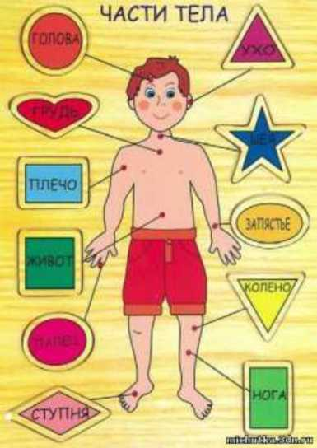

1. я часть: Воспитатель объявляет, что в детский сад приехал доктор Айболит. Он сейчас придет в группу, чтобы поинтересоваться здоровьем

Через некоторое время входит Айболит:

«Дети, я хочу проверить, что вы знаете о своем теле, о своем здоровье, и дать вам несколько советов. Разденьтесь до трусиков и маечек.

Скажите, какие части тела вы знаете. У всех есть

ноги; а для чего они? Ощупайте и осмотрите ноги - из чего они состоят? Правильно, есть мягкие части - это мышцы (показывает на одном-двух детях мышцы ног). Еще есть на ногах места, где кости сгибаются. Это суставы. Сосчитайте, сколько их. Теперь встаньте, согните одну ногу... теперь другую. присядьте. встаньте. Легко ли сгибаются ваши суставы? Если ноги здоровые - кости крепкие, прямые, мышцы упругие, суставы хорошо сгибаются, то человек может легко ходить, бегать, прыгать, делать разные физические упражнения».

Аналогичным образом идет обсуждение и рассматривание рук, туловища. Айболит обращает внимание детей на позвоночник, грудную клетку (ребра), предлагает каждому найти их у самого себя и друг у друга. Просит медсестру сделать с ребятами разные упражнения, а сам наблюдает, легко или с трудом дети их выполняют. Хвалит детей за ловкость и доброту. Говорит, что ребята должны беречь свое тело, руки и ноги, развивать и укреплять мышцы.

1. я часть: Айболит просит медсестру рассказать, что взрослые делают в детском саду для того, чтобы дети были здоровы, хорошо развивались физически, закаляли свой организм. Медсестра кратко сообщает о том, что помещение часто моют, чтобы не было пыли и грязи, часто проветривают, чтобы воздух был свежим (показывает открытые фрамуги в спальне, раздевалке). Сообщает Айболиту, что дети живут по определенному распорядку: всегда в одно и тоже время завтракают и обедают, после обеда обязательно отдыхают (спят), ежедневно гуляют. Взрослые помогают детям следить за чистотой тела - учат мыть руки, полоскать рот, закаливать свой организм, делать физические упражнения.

Айболит радуется тому, что все в детском саду делается правильно. Спрашивает, зачем в комнате так много растений. Дети и взрослые объясняют ему, что растения улучшают воздух, дают кислород; кроме того, они украшают помещение, а красота тоже положительно сказывается на состоянии здоровья.

1. я часть: Айболит сообщает, что зимой мало солнце и света, поэтому к весне организм становится ослабленным, а чтобы не заболеть, надо употреблять в пищу продукты, в которых много витаминов. Он просит медсестру привезти в комнату его автомобиль, в котором находятся такие продукты. Показывает сухие ягоды шиповника, угощает всех готовым отваром. Дает каждому ребенку по ложечке черной смородины. Оставляет к чаю лимон, а к обеду - чеснок. Советует есть эти продукты и дома.

В заключение занятия Айболит сообщает, что хочет знать, как дети умеют мыть руки, как они спят после обеда, как занимаются физкультурой, и поэтому будет иногда приходить в группу.

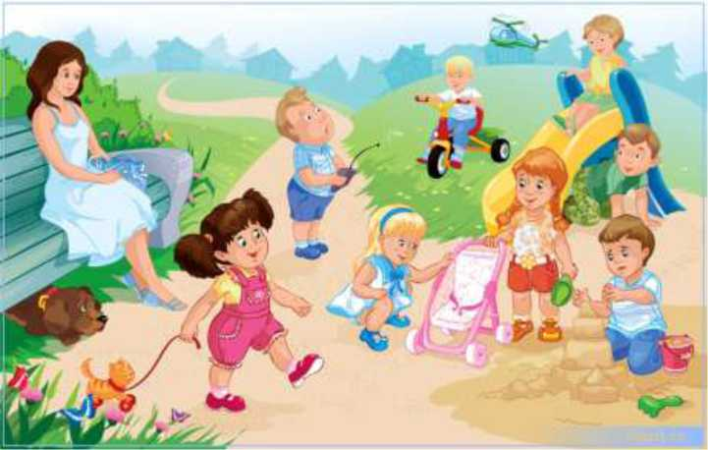

Занятие №5 в старшей группе

Тема: «Органы чувств»

Цель: Уточнить представление детей об анализаторах человека; закрепить навыки обследования предметов с помощью соответственных органов чувств; тренировать зрительные ощущения, обоняние, вкусовые ощущения. Соотносить свое мнение и мнение других, уметь договариваться.

Словарь: Веко (верхнее, нижнее), зрачок, радужная оболочка, ноздри, крыло (правое, левое), переносица.

Ход занятия



(В гости к ребятам приходит Айболит)

* Здравствуйте, ребята! Я очень рад вас видеть! Как ваше здоровье? Пришел я к вам сегодня для того, чтобы пригласить вас в Страну Здоровья. Мне кажется, вам там будет интересно. Ну, что идем? (Проходят через ворота)
* Вот я уже вижу первый домик. Интересно, с кем мы сейчас встретимся? Давайте постучимся. Тук-тук-тук. Кто в домике живет? (Выносит человечка). А вот и хозяин - веселый человечек. Обратите

внимание на лицо и скажите, есть ли в его лице что-то необычное? (Ответы

детей). Да, у него большие глаза.

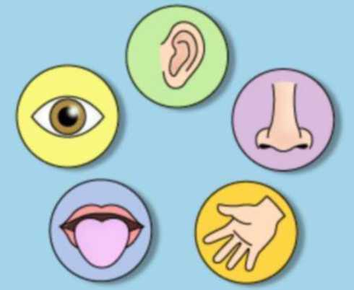

А для чего нам нужны глаза? (Ответы детей: чтобы

смотреть, чтобы видеть, чтобы не упасть, цвета различать, книжки читать и телевизор смотреть, плакать).

Совершенно верно. Попробуйте придумать ему имя (Глазастый, Большеглазый, Лупоглазый, Видик, Смотрелкин, Всевидящий, Глазка). Давайте выберем ему какое-то одно имя. Хорошо, пусть это будет Глазка.

* А теперь рассмотрим, из каких частей состоит наш глаз. (Схематичное изображение глаза).

У глаза есть верхнее веко с ресницами и нижнее веко с ресницами. В центре находится черная точка, которая называется зрачок, а вокруг зрачка располагается радужная оболочка. У каждого она своего цвета.

Сейчас возьмите зеркала и внимательно рассмотрите свои глазки. Какого цвета ваша радужная оболочка? У меня она голубая. А у Жени? У Карины? У Наташи?

Теперь подойдите к столу, положите зеркала, возьмите рисунок глаз и раскрасьте зрачки черным цветом, а радужные оболочки - цветом своих глаз (раскрашивают).

* Ребята, для того, чтобы наши глазки не болели, не уставали и лучше видели, нужно делать для них гимнастику. Что мы сейчас и сделаем: закроем правый глаз, левый глаз, откроем правый глаз, левый глаз. Закроем оба глаза. Откроем оба глаза. Моргнем правым глазом 3 раза, левым глазом - 3 раза, двумя глазами - 3 раза. Очень хорошо. Смотрите, у меня в руках маленькая игрушечка, я буду перемещать ее в разные стороны, а вы будете следить за ней глазами, не поворачивая головы. Здесь у Глазки есть еще корзина с игрушками и разными предметами. Она нам, как раз, пригодится для игры: каждый из вас возьмёт по одной игрушке и поставит на стол. Теперь внимательно посмотрите на все игрушки, запомните их. Сейчас вы закроете глаза, а я уберу какой-нибудь предмет. Попробуйте отгадать, что я убрал? (Игра). А теперь скажем спасибо волшебному человечку Глазке, ведь благодаря ему мы так много узнали о своих глазах.

Пойдемте дальше. У нас на пути следующий домик. В нем еще один веселый человечек. Может быть, и в его внешнем облике есть что-нибудь необычное? (Ответы).Конечно, у него очень большой нос. А для чего нам нужен нос? (Ответы детей: чтобы нюхать, сморкаться, запахи различать, дышать, чтобы воздух вдыхать и выдыхать). Давайте придумаем ему имя (Вдох-выдох, Большеносый, Носопатый, Носатый, Носорог, Нюхач, Нюх- Нюх). Посовещайтесь и выберете одно. (Нюх-Нюх)

А теперь мы с вами поиграем. Для начала возьмите зеркала, рассмотрите свои носики. А я вам расскажу какие части носа мы видим. Наружные отверстия носа называются «ноздри». Наташа скажи «ноздри». Катя. Настя.

У нас есть правая ноздря, обведите ее указательным пальцем, и левая ноздря. С их помощью мы можем вдыхать и выдыхать воздух. Сделаем носом глубокий вдох и выдох, рот закрыт. Верхняя часть носа, примыкающая ко лбу, называется «переносица». Женя скажи «переносица». Карина.

Предлагаю вам сделать гимнастику для носа. Рот закрыт. Вдохнули через носик воздух, надулись как шарики. Выдохнули через рот, шарик лопнул, стал как тряпочка. (3 раза). Вдохнули воздух через нос, задержали дыхание, выдохнули через рот. (3 раза). Итак, нос нам нужен, чтобы дышать. Вспомните, для чего нам еще нужен нос (определять запахи).

Посмотрите, у меня в руках волшебные мешочки. У каждого есть свой запах. Возьмите каждый по мешочку и понюхайте их. Отгадайте по запаху, что находится в каждом из этих мешочков. А теперь найдите друг у друга пару своим мешочкам и встаньте рядом те, у кого мешочки с одинаковым запахом. Отлично! Давайте дадим своим носикам отдохнуть и еще раз сделаем несколько глубоких вдохов и выдохов, рот закрыт.

Нам пора прощаться с чудесным человечком. Скажем ему «Спасибо» и «До свидания».

- Пойдемте в следующий домик. А вот и хозяин. Ребята, вам не кажется, что он нас дразнит? А может быть, он просто приготовился что-нибудь попробовать? Для чего нам нужен язык? (Ответы детей: чтобы узнавать пищу на вкус, говорить). Давайте мы этому человечку тоже придумаем имя (Обжора, Сластена, Вкусик, Говорилкин). Сейчас он мне шепнул на ушко, что ему больше понравилось имя Вкусик. И он хочет вас угостить. (Подает детям на тарелке нарезанный лимон).

Ребята, какой на вкус лимон? (Кислый). А как вы думаете, все ли из того, что попадает к нам в рот, имеет кислый вкус? Или вы знаете еще какие-то вкусы?(Ответы детей).

Сейчас мы проверим, как ваши язычки определяют вкус разных продуктов. Перед вами несколько тарелочек, накрытые салфетками, на них лежат нарезанные кусочки продуктов. С закрытыми глазами вы должны будете попробовать продукт, определить какого он вкуса и что это за продукт.

Давайте вспомним, для чего нам еще нужен язык? (Чтобы говорить). Правильно. А чтобы наш язычок тоже не уставал и хорошо работал, ему нужна гимнастика. Давайте разомнем наши язычки, а заодно и покажем нашу гимнастику Вкусику. Берите зеркала.

Артикуляционная гимнастика 1. «Лопаточка»

Раз, два, три, четыре, пять,

Мы идем, идем гулять,

Все лопаточки возьмем И в песочницу пойдем У меня лопатка - Широка да гладка.

1. «Чашечка»

Ты любишь пить чай?

Тогда не зевай!

Рот открывай,

Чашку доставай.

1. «Стрелочка»

Раскрывай пошире рот

И тяни язык вперед

Раз, два, три, четыре, пять - Стрелку будем выполнять.

(Звонит телефон)

- Алло, здравствуйте. Да. Да, я сейчас с ребятами. Ждете? Хорошо. Скоро буду. Ребята, нам пора возвращаться. Меня ждут мои зверушки. Наше путешествие мы продолжим в следующий раз.

Посмотрите, что нам оставили в подарок веселые человечки. Это портреты человечка. Вы кого-нибудь узнаете? У кого мы были сегодня в гостях? Что мы там делали? Посмотрите, здесь ещё что-то есть (в корзинке - цветочки с запахом, конфеты и маленькие открытки с изображением зимнего пейзажа). Ребята, как вы думаете, кто вам мог подарить эти цветочки? (Нюх-Нюх) Почему вы думаете, что это именно он? (ответы детей) Кто же тогда подарил открытки? Почему? А витамины от кого?

Глаза, нос и язычок нам очень нужны, чтобы видеть, дышать, ощущать запахи, говорить, ощущать вкус, т.е. воспринимать окружающий нас мир. Поэтому, пожалуйста, очень бережно к ним относитесь, делайте почаще для них гимнастику. Ведь они наши помощники. До свидания!

Занятие №6 в старшей группе

Тема: «Уши. Слух»

Цели: Дать понятие о слуховых и тактильных ощущениях и органах чувств, которые их воспринимают; совершенствовать восприятие; закрепить навыки делового общения в процессе обучения; воспитать бережное отношение к органам чувств.

Словарь: определить на ощупь, слух, ушная раковина, мочка.

Предварительная работа: аналогичное занятие на развитие зрительных ощущений, обоняния и осязания; разучивание слов и движений пальчиковой гимнастики; отгадывание загадок.

Ход занятия



Восп.: Ребята, давайте поздороваемся с нашими гостями. Теперь мы поприветствуем друг друга. А поможет нам цветок розы. Сейчас я вдохну его нежный аромат, повернусь к своей соседке слева и передам ей розу и скажу: «Маша, я рада тебя видеть!»

Ребята, посмотрите, на столе какая-то коробка. Интересно, что в ней. Садитесь за стол. В этой коробке для каждого из вас есть по два кусочка картона. Посмотрите на них внимательно, потрогайте, пощупайте. Что вы можете о них сказать? Правильно. Один кусочек гладкий, другой шершавый.

Ребята, вы сейчас определяли на ощупь какой картон гладкий или шершавый. Повторите, что вы делали. («Определяли на ощупь» - хоровое и индивидуальное повторение). А что вам помогло определить, гладкий картон или шершавый? Руки, а точнее, пальцы и ладошки. Молодцы! Так, что ещё есть в нашей коробке? Здесь есть кусочки поролона. Посмотрите на них. Что вы можете о них сказать? А теперь потрогайте их, пощупайте. Сейчас что вы можете о них сказать? Правильно, один кусочек мокрый, другой сухой.

С помощью чего вы на этот раз определили, что поролон мокрый и сухой? Опять с помощью рук. У меня ещё есть кое-что. (2 банки: с тёплой и холодной водой). Как вы думаете, руки помогают нам? Значит их можно назвать как? Наши. (помощники). (Воспитатель стучит карандашом по столу)

Ребята, что я сейчас сделала? (постучала). Как вы это узнали? (Услышали).

С помощью чего вы услышали, что я постучала? (ушей) Молодцы! Сейчас вы услышите разные звуки. Определите на слух, что это? (включает магнитофонную запись пения птиц, шум моря и т.д.) Что помогло выполнить это задание? (Уши) А уши можно назвать нашими помощниками? Почему? Ребята, Доктор Айболит мне рассказывал, что вы ходили в «Страну здоровья» к другим нашим помощникам. Расскажите мне с кем вы там встречались ?(ответы детей)

У меня для вас сюрприз! Волшебные человечки пришли сегодня к нам в гости. Но не Глазик, Нюх-Нюх и Вкусик, а их братья. Пойдемте, познакомимся с ними. Что необычного, волшебного в этом человечке. (Большие уши). А для чего нам нужны уши? (Чтобы слышать, что нам говорят; чтобы слушать разные звуки - пение птиц, шум моря и т.д. Сейчас мы проверим, действительно ли мы слышим с помощью ушей.

(включается музыка).

Закроем уши ладошками и посмотрим хорошо ли нам будет слышно музыку. Только плотно прижимайте руки. Уберите руки. Слышно. А когда ваши уши были закрыты, хорошо было слышно? Плохо. Значит всё-таки, слышим мы чем? Ушами. Молодцы! Давайте придумаем ему имя. (Ушастик)

Ребята, уши состоят из ушной раковины и мочки. Повторите (хором и индивидуально) Ушастик приготовил для вас задание. Здесь спрятаны музыкальные инструменты. Я буду играть, а вы отгадывайте, на каком инструменте я играла. (инструменты остаются у детей, которые правильно отгадали).

Маша сыграй на своём инструменте, теперь Вова вместе с Машей, теперь Саша вместе с ребятами. А теперь складывайте музыкальные инструменты в коробочку. Как шумно было в группе, когда вы играли на своих музыкальных инструментах. Заметьте, когда играли Вова вместе с Машей, было не так шумно. Значит, чем меньше звуков, тем меньше шума.

Ребята, шум вреден или полезен нашим ушам? Почему? (Шум мешает нам читать, слушать друг друга и т.д.). Давайте пожалеем наши уши после такого шума и сделаем им массаж.

Потрите ладошки, чтобы они стали горячими. правую ладошку положите на правое ухо, левую на левое. Тепло? Потрите ушки. Делаем это бережно. Возьмёмся мочки уха и аккуратно потянем их вниз три раза. Раз, два, три. Теперь возьмёмся за серединку ушной раковины и потянем ушки в стороны три раза, потом - за верхний край - потянем вверх три раза, пощиплем их снизу вверх и сверху вниз. Молодцы!

Какой можно сделать вывод? (не нужно кричать, громко говорить, стучать и т.д.). Скажем Ушастику большое спасибо. Мы так много узнали о нём. Расскажите Ушастику, что вы узнали. (ответы детей).

У нас есть ещё один гость. Что необычного в этом человечке? Большие руки. Нам нужны руки? Сейчас проверим действительно ли это так. Руки спрячьте за спину, будто их не было вовсе. А вот теперь попробуйте съесть кусочек яблока. Ну как, сложно? Намного легче было взять кусочек яблока в руки и отправить их в рот. Так для чего же нам нужны руки? (держать что-нибудь, писать, рисовать). Давайте придумаем имя и этому человечку. (Хваталкин)

А ещё для чего нам нужны руки? Вспомните, что мы делали, сидя за столом. Определяли наощупь предметы. Молодцы! Хваталкин тоже приготовил для вас задание.

Игра «Волшебный мешочек»: определите наощупь, что в мешочке, скажите вслух что это, затем достаньте этот предмет. И это задание вы выполнили. Молодцы!

Ребята, а нужно ли беречь руки? Почему? (можно обжечься, отморозить руки, порезаться и т.д.) А когда вы долго рисуете или пишите, что происходите с вашими пальчиками? Они устают. Как мы можем помочь пальчикам в этом случае? Сделать пальчиковую гимнастику. Давайте вспомним ту, которую вы учили с Ольгой Николаевной на музыкальном занятии.

Ну что же, скажем спасибо Хваталкину! Что он помог нам узнать? (ответы детей). А теперь мне бы хотелось, чтобы ваши ручки оставили отпечаток на память о нашей встрече с волшебными человечками. Пойдёмте к столу. (Дети оставляют отпечаток своей ладони на дощечке с кусочком солёного теста) Когда тесто высохнет, отпечаток вашей руки сможет храниться очень долго. Кладите дощечки на подоконник, чтобы тесто высохло быстрее. А теперь пойдёмте мыть руки.